Desenvolvimento de um texturômetro: automação de ensaio metrológico para auxiliar o controle de qualidade na indústria alimentícia

Autores: Otavio Aristides Lima, Henrique Pavin Pereira, Mateus Quintino Gama, Matheus Atanazio Pereira, Marcio Felipe Pires Mendonça

Orientadores: Dr. Rogério Issamu Yamamoto

Resumo

Descrever o resumo em português, sem deslocamento da primeira linha, texto justificado, fonte Times New Roman, tamanho 12, espaçamento simples entre linhas, no mínimo 100 e no máximo 250 palavras, conter o objetivo geral do artigo, o marco teórico que sustentou o estudo (principais conceitos, fundamentos), a descrição básica da metodologia, principais resultados e considerações em texto corrido. O texto deverá ser apresentado em parágrafo único.

Palavras-chave: Texturômetro. Análise do perfil de textura. Metrologia de alimentos. Ensaio mecânico. Controle e automação.

Abstract

Descrever o resumo em português, sem deslocamento da primeira linha, texto justificado, fonte Times New Roman, tamanho 12, espaçamento simples entre linhas, no mínimo 100 e no máximo 250 palavras, conter o objetivo geral do artigo, o marco teórico que sustentou o estudo (principais conceitos, fundamentos), a descrição básica da metodologia, principais resultados e considerações em texto corrido. O texto deverá ser apresentado em parágrafo único

Keywords: Texturometer, Texture profile analysis, Food metrology, Mechanical test. Control and automation.

1 Introdução

Embora reconhecido internacionalmente por conta do seu grande potencial agropecuário, o Brasil também vem ganhando destaque com sua forte indústria de alimentos, a qual responde por 10,8% do PIB (Produto Interno Bruto) e 1,8 milhão de empregos diretos. Processando 58% de tudo o que é cultivado no campo, o setor alimentício produz cerca de 250 milhões de toneladas de alimento ao ano, tendo encerrado 2022 com um faturamento de R$ 1,075 trilhão, dos quais 72% são provenientes do mercado interno e apenas 28% da exportação. Atualmente, o país é o segundo maior exportador mundial de alimentos industrializados em volume e o quinto em valor, fornecendo para 190 países. (ABIA, 2023a, 2023b). [A RECOMENDAÇÃO ERA TIRAR]
[= =
Inseridos nesse mercado de pequenas e médias empresas, estão às panificadoras e confeitarias de todo o Brasil. A Associação Brasileira da Indústria de Panificação e Confeitaria (ABIP) registrou que no ano de 2015 essas empresas tiveram um crescimento de 2,7% no país e um faturamento de R$84,7 bilhões. O setor de panificação no Brasil gera em torno de 700 mil empregos diretos e 1,5 milhão de empregos indiretos. O número médio de postos de trabalho gerados por cada panificadora é de 12 a 19 funcionários/empresa. Segundo SINE (2016), o salário mensal de padeiros no Brasil é em média R$ 1.465,75 e o de auxiliares de padeiros no preparo de massas, pães, salgados e doces é em média, R$ 1.043,10 mensais, para o porte de pequenas empresas e nível profissional pleno. [NÃO FAZ SENTIDO]

----------------- NÃO SE USA MAIS CAIXA ALTA NAS CITAÇÕES...

A garantia da qualidade dos alimentos é um elemento fundamental para a segurança alimentar, a competitividade no mercado e a satisfação do consumidor (Obara, 2018). Por conta do progressivo aumento da população mundial, existe cada vez mais a necessidade de produzir alimentos industrializados diversificados com qualidade. Considerando estes fatores, os produtos industrializados precisam apresentar maior vida-de-prateleira, de forma a manter o alimento seguro por mais tempo (QUEIROZ, 2006).
A vida de prateleira ou vida útil pode ser definida como o tempo, em determinada condição de estocagem em que o produto leva para atingir condições inaceitáveis ou impróprias para consumo. Os fatores de não aceitação do alimento podem estar relacionados a aspectos como: presença de microrganismos patogênicos e deteriorantes, alterações organolépticas, alterações físico-químicas, perda de valor nutricional e contaminantes da embalagem (MARTINS, 2009). Vida de prateleira também pode ser definida como o tempo em que um produto alimentício se mantém seguro obedece à rotulagem em relação à informação nutricional e conserva características sensoriais, químicas e físicas desejadas ao ser estocado em determinadas condições (GIMÉNEZ; ARES; ARES, 2012).
Mudanças sensoriais estão diretamente relacionadas com as alterações na qualidade que os alimentos sofrem durante a sua estocagem. Estas mudanças, devido à degradação, podem resultar em rejeição do produto pelo consumidor. Vários fatores afetam diretamente estes atributos, como o processo de produção, o material de embalagem e as condições de estocagem. Estes fatores causam modificações e reduzem a intensidade do sabor e aroma (LEICHTWEIS, 2011). Ao se determinar a vida-de-prateleira de um produto, análises químicas, físicas, microbiológicas e nutricionais são fundamentais, contudo, também são de grande importância as características sensoriais do produto. Tais características assumem grande importância, uma vez que a maioria dos consumidores se baseia nas características sensoriais no momento de comprar um produto, como por exemplo, doçura, maciez, cor, odor, aspecto, sabor residual, etc. Por este motivo, uma avaliação sensorial para determinação de vida-de-prateleira está se tornando cada vez mais importante para a indústria e seus consumidores (FREITAS; COSTA, 2006).
==]

Neste contexto, diferentes métodos são utilizados para avaliação dos alimentos, dentre eles, a análise sensorial descritiva que, de acordo com Vieira (2019), busca mensurar e avaliar as diversas características sensoriais, como aparência, odor, sabor e textura, sendo necessário treinamento prévio dos provadores.
Dentre as características passíveis de análise, uma que se destaca é a “textura” por ser considerada fundamental pelos consumidores para a qualidade dos alimentos (Silva et al., 2021). Mesmo que não haja um consenso unânime, a textura pode ser definida como as características da superfície e aparência dos objetos, dados pelo tamanho, forma e densidade, e no caso dos alimentos estando relacionada a todos os aspectos sensoriais percebidos através tanto das mãos quanto da boca, como densidade, tensão superficial, viscosidade e outros aspectos físicos; sendo a percepção da textura variável com as experiências, cultura e gostos de cada indivíduo (Alemu, 2023).
Antes de se disponibilizar um produto alimentício ao consumidor, primeiro devem ser atendidos padrões de qualidade impostos tanto pela legislação vigente quanto pela própria empresa, sendo que, para garantir tais resultados, a indústria pode fazer uso de análises sensoriais e/ou instrumentais (Chen; Opara, 2013). Segundo Andreani (2018), “os métodos de avaliação sensorial incluem avaliações humanas a respeito de um produto e podem ser divididos em descritivos, discriminativos e afetivos”. Já para Nora (2021), trata-se de um método qualitativo e, por consequência, subjetivo que foi usado durante muito tempo no controle de qualidade e pesquisa de mercado por ser relativamente simples, mas que não evitava a ocorrência de um considerável número de heterogeneidades dentro do lote de um mesmo produto.
No outro lado do espectro, uma abordagem mais moderna que vem sendo aplicada de acordo com a Extralab (2022) é por meio da análise instrumentada, a qual é possível simular condições próximas a da mastigação, a partir de ensaios como o de compressão, flexão e cisalhamento, medindo apenas três grandezas (força, distância e tempo) para se obter diversas variáveis reológicas de forma quantitativas como, por exemplo, fraturabilidade, dureza, adesividade, firmeza, mastigabilidade, entre outros; a fim de se realizar uma melhor prospecção de aceitabilidade do cliente, bem como prever gargalos no transporte e armazenamento (Andreani ,2018).

[= =
Com base no cenário supracitado, afim averiguar como a forma de armazenamento afeta a qualidade de vida do alimento, para tal verificação o presente trabalho se propõe a desenvolver um texturômetro de baixo custo, com o intuito de realizar um ensaio......ME DEU BRANCO. Para isso, faz-se necessário: a) investigar o comportamento de células de carga e selecionar o tipo que melhor se aplica a esforços de tração-compressão com geração de flexão; b) projetar, dimensionar e fabricar a estrutura mecânica do equipamento, prevendo tanto montagem quanto manutenção simplificada de seus componentes; c) diagramar o circuito elétrico e a instrumentação, já planejando incorporar malhas de controle ao dispositivo; e d) elaborar software com interface gráfica (IHM) de layout amigável ao usuário para supervisionar o ensaio, traçar os gráficos com as curvas de interesse e armazenar os dados coletados.
==]

2 Referencial teórico

Nesta seção, apresentar-se-ão modelos de texturômetros comerciais, os quais serviram de base para o protótipo a ser desenvolvido. Além disso, serão aprofundados conhecimentos sobre as chamadas “propriedades texturométricas”, a relação entre os tipos de ensaios mecânicos, probes e acessórios que se pode utilizar no equipamento, e, por fim, a relevância por trás da Análise do Perfil de Textura (TPA).

Texturômetro e as propriedades mecânicas dos alimentos

Embora sua principal aplicação seja com alimentos, o texturômetro pode ser empregado também na indústria químico-farmacêutica, de cosméticos, de materiais e embalagens, e até mesmo para testar alguns dispositivos mecânicos (BrasEq, 2023) devido a sua grande versatilidade, uma vez que o seu funcionamento é semelhante ao de uma máquina universal de ensaios mecânicos que, segundo Costa et al. (2018), é um instrumento empregado para auxiliar na obtenção de características intrínsecas aos materiais sob determinadas condições de esforços, como tração, compressão ou flexão; a fim de se medir a deformação resultante e, assim, quantificar as propriedades mecânicas do material.
De acordo com Faceto (2019), as características dos alimentos podem ser elencadas e fisicamente definidas com base na Reologia, que é o ramo da ciência que estuda a deformação e o escoamento de corpos sólidos e/ou fluídicos sob o ponto de vista da Mecânica; como:
- Dureza, sendo a força necessária para causar uma deformação no alimento;
- Fraturabilidade, sendo a força com a qual o alimento sofre o efeito de fratura, quebrando-se em pedaços;
- Elasticidade, sendo a taxa com que um alimento retorna à sua condição original depois de removida a força de deformação aplicada sob o mesmo;
- Coesividade, sendo a extensão até a qual o alimento pode ser deformado antes da sua ruptura;
- Viscosidade, especificamente para alimentos líquidos e/ou semissólidos, sendo a taxa de fluxo por unidade de força, ou velocidade com que um fluído escoa;
- Adesividade, sendo a energia necessária para superar as forças atrativas de contato entre a superfície do alimento e a de outro material como, por exemplo, o dente; e
- Mastigabilidade ou Gomosidade, respectivamente para alimentos sólidos e para semissólidos, sendo a energia requerida para mastigar/desintegrar um alimento até que o mesmo esteja pronto para a deglutição.
A
Na Figura 1, são apresentados os principais modelos do equipamento disponíveis atualmente no mercado, sendo o modelo TA.XTplusC o mais utilizado nas instituições de pesquisa.
A
A
A
A

Figura 1 – Benchmarking sobre os texturômetros disponíveis atualmente no mercado
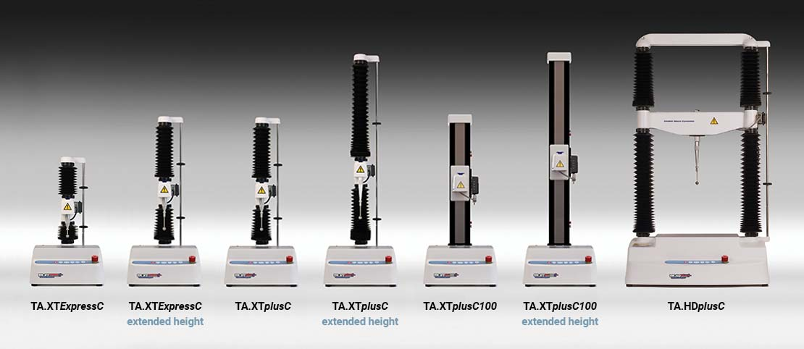
a) Stable Micro Systems
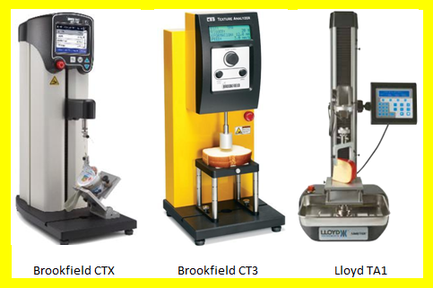  b) Ametek | 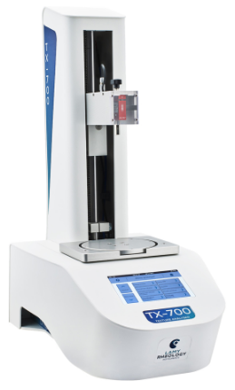  TX-700  c) Lamy Rheology | 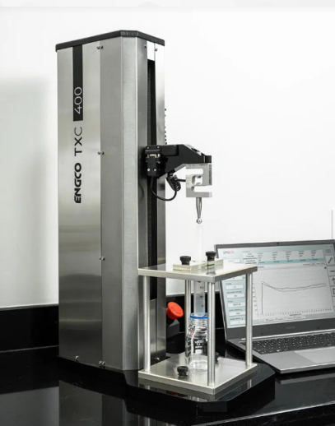  TXC400  d) ENGCO
Fonte: Compilação do autor (2023).

Ensaios, probes e acessórios

Considerando a avaliação da textura em alimentos sólidos, temos os seguintes tipos ensaios manuais: compressão, penetração, cisalhamento, dobramento ou flexão (Nora, 2021), sendo que para cada tipo existe uma probe diferente. Segundo a Stable Micro System (2018), probes ou sondas, são dispositivos específicos de um equipamento que permite que uma força controlada seja aplicada e testada em um determinado produto, que registra a resposta e comportamento do produto em relação à força aplicada. Estão presente em ensaios na indústria de alimentos (medição de propriedades de frutas, vegetais, pães, carnes, queijos, biscoitos, produtos lácteos,), cosméticos (avaliação de textura de maquiagem, consistência de loções e cremes para pele), farmacêutica (consistências de pomadas, textura de cápsulas, compressibilidade de comprimidos) e outras diversas áreas.
Na Figura 2, são mostrados alguns tipos de probes em aplicações diversas.

Figura 2 – Diferentes tipos de probes
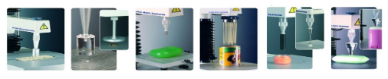
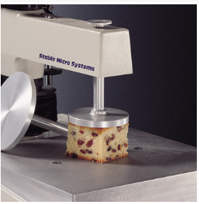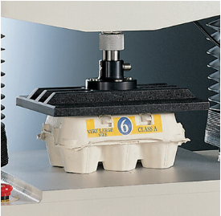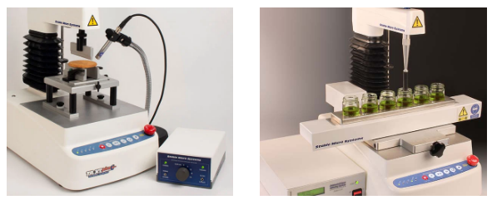
Fonte: Compilação do autor (2023)

Análise do Perfil de Textura (TPA)

Segundo a TTC (2023), a Análise do Perfil de Textura (TPA) é um popular método de dupla compressão para determinar as propriedades texturais dos alimentos, como dureza, coesão, elasticidade e mastigabilidade; mas também sendo usado, ocasionalmente, em outras indústrias, como de produtos farmacêuticos, géis e cuidados pessoais. O método TPA é uma ferramenta poderosa que pode fornecer informações altamente significativas sobre a textura do produto, possuindo a vantagem de adquirir diversas características ao mesmo tempo em um único teste e respeitando o fato de que a identidade textural de qualquer alimento é multifacetada e que, inerentemente, está ligada às expectativas sensoriais dos consumidos. (Alemu, 2023; TTC, 2023).
Existem diversos padrões internacionais relacionado aos métodos a ser utilizado para um pequeno grupo de materiais, esses métodos são definidos por organizações como ASTM, AOAC, BS, ISO e DIN, são especificações relacionadas a geometria das probes de ensaio, preparação da amostra e condições dos ensaios (Hellyer, 2004).
Essas informações adquiridas pelos ensaios do TPA podem ser usadas para monitorar a fabricação, facilitando a produção consistente dos produtos com qualidade, além disso os testes pelo método TPA é bastante utilizado para avaliar as propriedades funcionais das matérias primas durante o desenvolvimento de produtos, aplicando dentro das especificações dos ingredientes para um melhor controle e seleção de fornecedores (Hellyer, 2004), conforme ilustra Figura 3 onde é exemplificada uma curva obtida no teste de TPA.

Figura 3 – Curva típica obtida de um ensaio de TPA
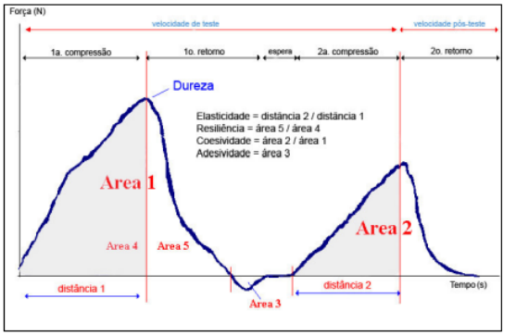
Fonte: Sanzhes (2009).

Sendo assim possível encontrar diversos parâmetros onde a dureza é representada pela força máxima de compressão (N) na 1ª compressão, a coesividade pode ser encontrada pela razão entre o trabalho realizado sobre a massa durante a 2ª compressão e o trabalho durante a 1ª compressão, dado em porcentagem, a adesividade é calculada pela área da curva obtida depois da 1ª compressão que representa o trabalho necessário para desprender a probe da massa ao retornar a posição inicial, a elasticidade é calculada dividindo a altura (distancia) da massa depois a 2ª compressão pela altura da massa depois da 1ª compressão e é dada em porcentagem, a resiliência é determinada do trabalho de retraimento (área 5) dividido pelo trabalho de compressão (área 4), também expressa em porcentagem (Sanzhes, 2009).

3 Metodologia

Tendo em vista a extensão deste projeto, a primeira ação que se fez necessária tomar foi dividir o escopo em parte menores, no intuito de melhor definir as atividades a serem realizadas e de organizar sua cadeia de eventos para execução.
De modo geral, o equipamento proposto é composto por 9 elementos principais, dos quais 7 são parte do protótipo físico sendo: Arduino Due, célula de carga do tipo Single Point, módulo de conversão analógico-digital (ADC) de 24 bits, motor de passo, stepper driver, encoder incremental rotativo e fuso de esferas recirculantes. Na Figura 4, é ilustrado seu diagrama funcional, evidenciando os relacionamentos entre componentes com o fluxo de sinais.

Figura 4 – Visão geral sobre o dispositivo e funcionamento
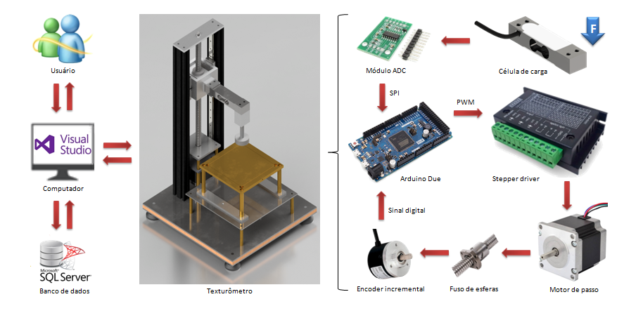
Fonte: Autoria própria (2023).

Após o usuário parametrizar o equipamento usando um computador com o software desenvolvido, são enviados comandos para o Arduino Due iniciar o ensaio e acionar o stepper driver, efetuando os giros do motor de passo; enquanto recebe informações do posicionamento do motor através do encoder e a força aplicada sob o corpo de prova a ser medida pela célula de carga, mas já transformada em dados pelo módulo ADC. Com isso, o Arduino pode retornar as informações para o software e as expor ao usuário através de interfaces gráficas para realizar as análises desejadas, bem com armazenar no banco de dados.
Nos tópicos a seguir, detalhar-se-á melhor cada etapa realizada para a execução deste projeto.
Estrutura mecânica

Visando facilitar os processos de fabricação, montagem e manutenção do equipamento, cada uma de suas partes foi modelada no software Autodesk Inventor®, o qual possui recursos de CAD/CAM/CAE (Desenho, Manufatura e Engenharia Assistidos por Computador). O resultado desse trabalho pode ser visto na Figura 5, onde é apresentado o desenho de montagem do texturômetro.

Figura 5 – Desenho técnico mecânico do texturômetro
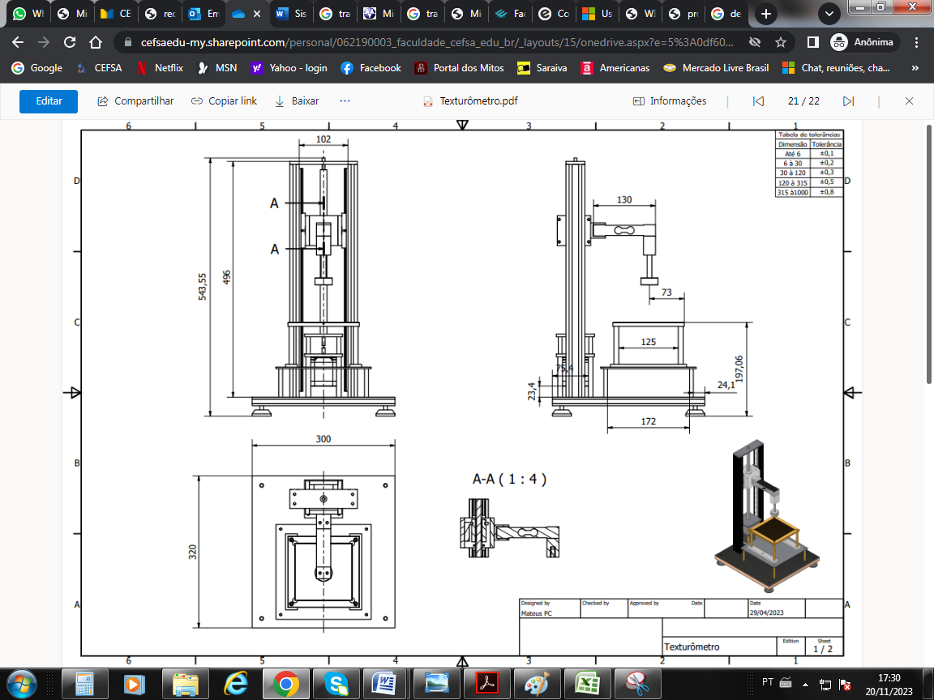
Fonte: Autoria própria (2023).

Conforme observado, seu mecanismo de movimentação se resume a uma junta prismática do tipo fuso de esferas, no qual, preso à castanha, há um conjunto mecânico formado pela célula de carga, probe de ensaio e suportes de fixação. Para garantir que não haja desalinhamento, conta com duas guias lineares também de esferas recirculantes fixadas aos perfis de alumino paralelos ao eixo. Além disso, em uma das extremidades do dispositivo está acoplado o motor de passo com suporte de base enquanto do outro lado é acoplado ao encoder rotativo no topo dos perfis.
Quanto à base do equipamento, esta foi montada utilizando a “técnica do sanduíche”, na qual uma placa de material fibroso (madeira ou compensado) é inserida entre duas de aço para amortecer vibrações do sistema, mas sem perder a rigidez estrutural. O equipamento também possui uma dupla plataforma, sendo que a de cima é removível e possui uma tampa que pode ser trocada por outro tipo a depender do ensaio que se deseja realizar.
Para a fabricação de alguns componentes, foram utilizados recursos cedidos gratuitamente pela Fundação Salvador Arena como matérias-primas (alumínio, latão e aço), ferramentas manuais e máquinas operatrizes tanto convencionais quanto a CNC.
Todavia, antes de dar início ao processo de usinagem, aproveitou-se dos recursos de simulação do software para validar o projeto e assim prevenir potenciais riscos que levariam a sua falha. Sendo assim, foi utilizada a Análise de Elementos Finitos (FEA), que é um método que discretiza o material de estudo ao criar uma malha de pontos para conseguir avaliar o comportamento de suas propriedades físicas. Na Figura 6, é possível ver alguns resultados gerados no relatório quando submetido ao esforço mecânico de uma carga de 100N tanto na probe quanto na mesa.

Figura 6 – Análise de Elementos Finitos do texturômetro

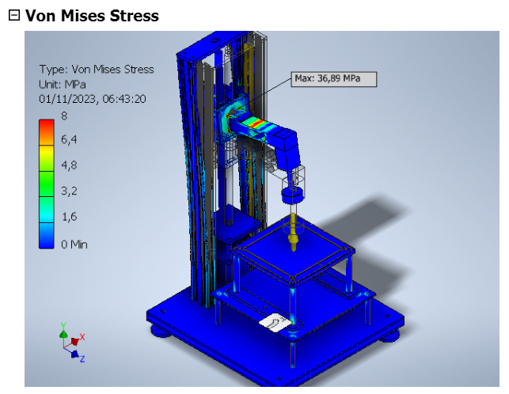  a) Tensões de von Mises | b) Deslocamento

Fonte: Autoria própria (2023).

Dentre os resultados obtidos com a simulação estática, observa-se que os maiores efeitos estão na fixação da célula de carga ao fuso, atingindo uma tensão de Von Mises de 36,89 MPa e possivelmente causando uma deformação de quase 0,23 mm no topo da estrutura.
Validado o projeto através das simulações, partiu-se para a etapa de fabricação, reaproveitamento e montagem, resultando no equipamento montado conforme Figura 7.

Figura 7 – Equipamento montado
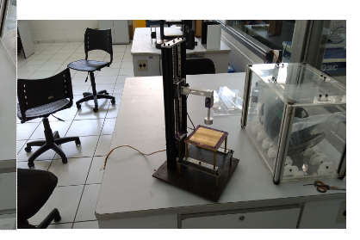
Fonte: Autoria própria (2023).

Circuito elétrico

No circuito elétrico, foi utilizado um motor de passo modelo SM1.8-D12- MN, da Action Tecnhology, que é do tipo Nema 23, 200 passos/volta (1,8°/passo), 4 bobinas e 8 fios. Conforme o esquemático fornecido pelo fabricante, ele foi ligado na configuração bipolar serie assim como mostra a Figura 9a. Porém, antes de conseguir localizar seu datasheet, foram realizados ensaios preliminares com o auxílio de uma fonte de alimentação e multímetro universal Minipa® para verificar a continuidade nas bobinas, polaridade dos indutores e freio do motor.

Figura 9 – Características técnicas para o acionamento do motor de passo utilizado
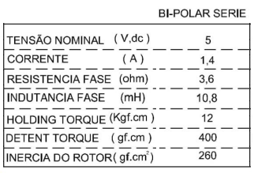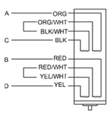 | 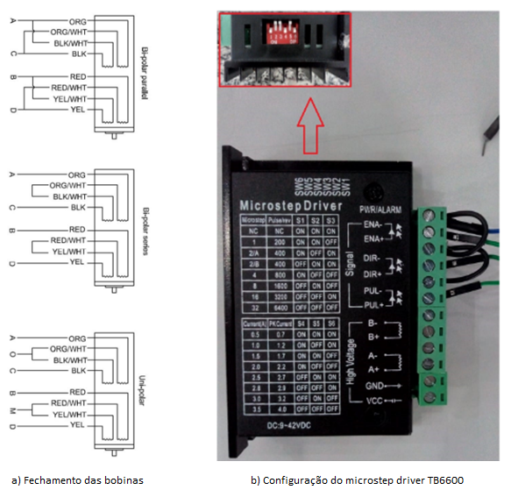
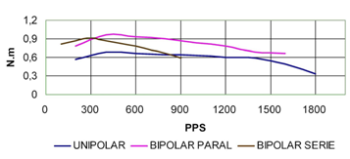
a) Datasheet resumido do motor de passo | b) Configuração do stepper driver
Fonte: Autoria própria (2023).

Já o stepper driver implementado foi um microstep driver TB6600, como mostrado na Figura 9b, o qual pode ser utilizado para motores de 2 e 4 fases, possuindo uma corrente de saída entre 0,5A e 3,5A. Com esse driver é possível aumentar o número de passos feitos no motor para até 6400 passos/volta (0,05625°/passo), resultando numa melhor precisão. Para o projeto, o driver foi configurado nas chaves S1, S2 e S3 como ON, OFF, OFF respectivamente para uma relação de 800 passos/volta (0,45°/passo); e as chaves S4, S5 E S6 como ON, OFF, ON respectivamente para uma corrente de saída de 1A.

Calibração dos instrumentos

A forma mais usual de se mensurar força atualmente é com o uso de “células de carga” que, de acordo com Schmidt (2023), são dispositivos utilizados para medir força, onde comumente é usado um extensômetro (ou strain gauge) fixado em sua estrutura. Seu corpo geralmente é formado por alumínio ou aço, que é levemente deformado elasticamente sob o efeito de uma carga. Essa deformação é medida pelo strain gauge, que gera um sinal elétrico que é amplificando, gerando assim a leitura da medição.
Definir o formato do corpo das células de carga depende de diversos fatores, como a faixa de valor a ser medido, limitação de tamanho, performance e custo; sendo projetado para medir a força atuante ao longo de seu eixo principal e não ser afetados por forças em outros eixos (Kamble; Shinde; Kittur, 2020).
Na Figura 10, é possível observar os diferentes formatos que uma célula de carga pode ter.

Figura 10 – Formatos de célula de carga conforme eixo de atuação
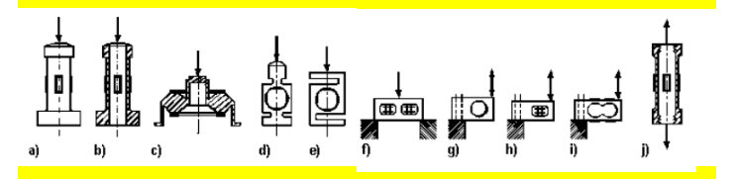
Fonte: Adaptado de Kamble, Shinde e Kittur (2020).

Para a prova de conceito do projeto, foi utilizada uma célula de carga de 10 kg e 4 fios conectada a um módulo ADC de 24 bits modelo HX711 que faz a leitura de tensão diferencial das saídas da ponte de wheatstone da célula de carga. O módulo ADC se comunica via SPI com um Arduino Due, que faz a leitura dos dados e filtra o sinal pelo método de média móvel, enviando os sinais com e sem filtro via comunicação serial para o computador.
A célula de carga foi acoplada a um suporte e presa em uma morsa para garantir estabilidade do conjunto durante a calibração da escala. Uma massa de 354,16g previamente pesado em uma balança de precisão com 0,01g de resolução foi usada como parâmetro, conforme Figura 11a.

Figura 11 – Calibração da célula de carga

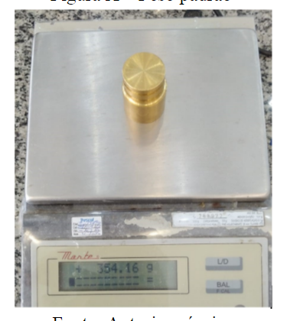  a) Massa de calibração | 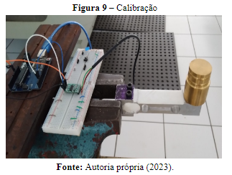  b) Processo de calibração

Fonte: Autoria própria (2023).

Ao iniciar o Arduino, ele fez a leitura e média de 10 valores para estabelecer a tara de medição. Com leitura estável próximo ao zero, foi posta a massa sobre o ponto de medição da célula de carga conforme Figura 11b. Uma média de 50 valores sem filtro foi utilizado para interpolação com o valor da massa de calibração.
Após o ajuste de calibração da célula de carga, fora realizado a leitura do sinal pelo Arduino, onde após inicialização do programa, foi reestabelecido o valor de tara e foi iniciada a leitura e envio contínuo dos valores via comunicação serial. O Arduino adquiriu o valor digital de carga e converteu para gramas de acordo com a escala de calibração, após isso o valor passou por um filtro digital com ajuste de resolução. O funcionamento do programa de aquisição de dados pode ser observado na Figura 12.
Figura 12 – Fluxograma de aquisição de dados
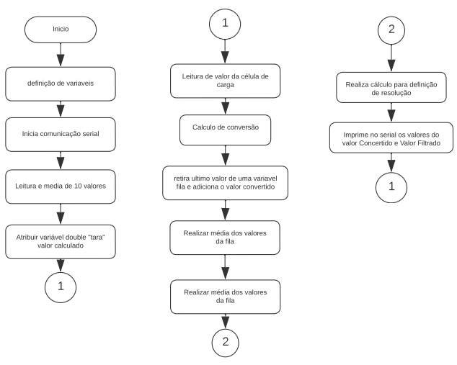
Fonte: Autoria própria (2023).

Na Figura 13, está uma amostra de resultados gráficos de leitura da célula de carga com e sem a massa de calibração.

Figura 13 – Aquisição de dados
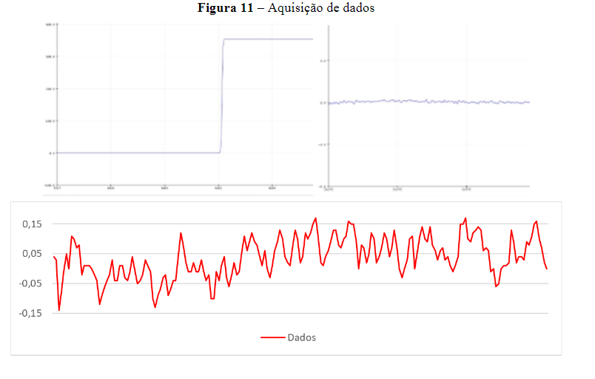
Fonte: Autoria própria (2023).

Com os dados dos valores sem o filtro digital adquiridos durante a análise, foi levantado o valor do desvio de 0,0666g. Utilizando-se um valor de confiança de 99,7% (3σ), foi possível definir uma resolução de 0,2g.
[Ainda em desenvolvimento...]

Malha de controle

Tendo em vista que o sistema só possui 1 grau de liberdade de movimento e que para a realização dos testes é importante garantir uma velocidade constante na maior parte do tempo, faz-se necessário o uso de uma malha de controle SISO (Uma Entrada, Uma Saída) para ser incorporada ao controlador discreto. Uma possibilidade a ser considerada é adaptar a metodologia empregada por Cardozo (2012), conforme mostra a Figura 14.

Figura 14 – Proposta de metodologia para o controle do motor de passo
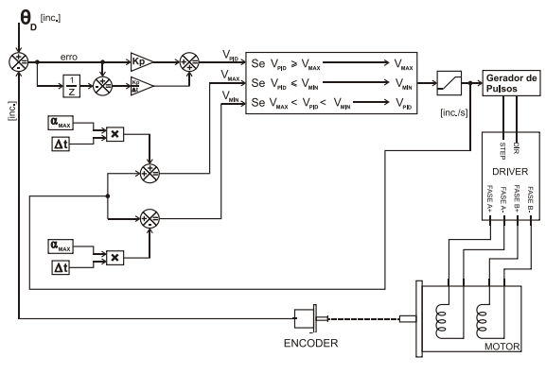
Fonte: Adaptado de Cardozo (2012).

[Ainda em desenvolvimento... Estimado +1 pag]

IHM e supervisão

O software de supervisão foi elaborado com a linguagem C# utilizando a biblioteca Windows Forms da plataforma .NET. Sua estruturação foi baseada no conceito de objetos e classes, sendo criado um elemento de classe para cada elemento do texturômetro, como corpo de prova, dados do ensaio, célula de carga, motor, encoder, além dos elementos internos de apoio, como o gerenciador dos dados seriais. A criação dos objetos das classes estabelece a interrelação entre eles.
As classes foram desenvolvidas integradas com o conceito de programação orientada a eventos, onde os eventos são disparados conforme ações do usuário ou do sistema que desencadeiam funções específicas para cada tipo de evento. Eventos personalizados foram criados para as necessidades específicas do projeto, tais como a mudança dos valores dos sensores, detecção de carga, alteração de velocidade, chegada de informação de algum sensor específico, etc.
[Ainda em desenvolvimento... Estimado +1 pag]

Banco de dados

Sem o armazenamento dos dados coletados, o sistema SCADA (Supervisão, Controle e Aquisição de Dados) estaria incompleto e não permitiria comparar os resultados entre dois ou mais ensaios. Para isso, foi estruturado um banco de dados do tipo relacional utilizando o software Microsoft SQL Server® para integrar à solução desenvolvida.
Na Figura 15, é mostrado um exemplo de como se relacionam as tabelas dentro de um mesmo banco de dados SQL. [Ainda em desenvolvimento...]

Figura 15 – Exemplo de diagrama para banco de dados SQL
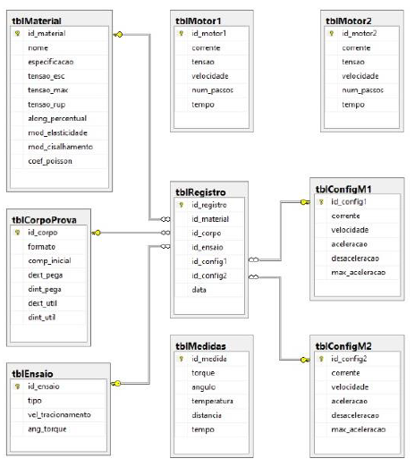
Fonte: Autoria própria (2023).

Análise de custos

Um ponto crítico em qualquer projeto é quanto a sua viabilidade operacional e econômica, sendo de grande importância saber gerenciar bem os recursos disponíveis e necessários para atingir o resultado proposto. Levando em consideração que foi cedida gratuitamente a matéria-prima para usinagem pela instituição, uma boa prática adotada durante o processo foi sempre procurar reaproveitar o máximo de material refugado das aulas de oficina antes de retirar um novo blank do almoxarifado.
Na Figura 16, estão registrados os componentes que compõe o texturômetro e uma estimativa de valor para cada peça que não foi fabricada, além do custo com matéria-prima (por quilograma) e capital humano (por hora trabalhada) envolvidos.

Figura 16 – Lista de componentes e custos envolvidos

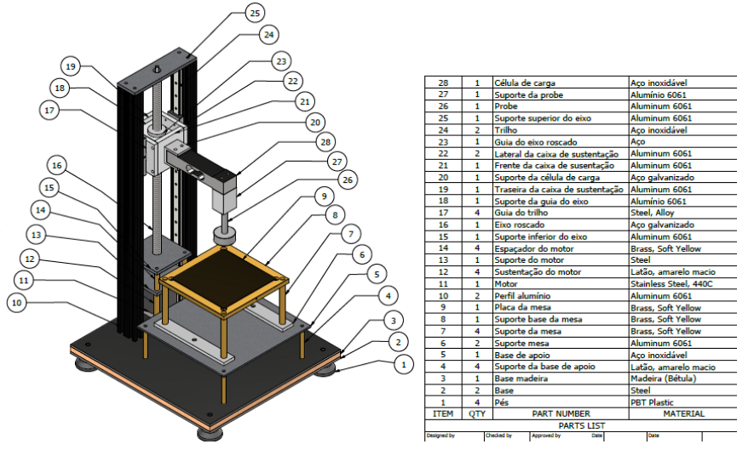

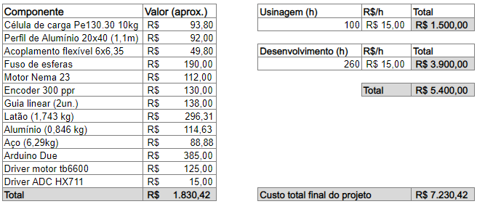

Fonte: Autoria própria (2023).

4 Resultados e discussão

A

5 Considerações finais

A

Referências

ABIA. Relatório Anual da Associação Brasileira da Indústria de Alimentos 2023: Exercício 2022. São Paulo: ABIA, 2023a. 34p.

ABIA. Indústria de alimentos: faturamento anual ultrapassa R$ 1 trilhão, com aumento das vendas nos mercados interno e externo. 2023b. Disponível em: https://www.abia.org.br/noticias/industria-de-alimentos-faturamento-anual-ultrapassa-r-1-trilhao-com-aumento-das-vendas-nos-mercados-interno-e-externo. Acesso em: 15 set. 2023.

ALEMU, T. Texture Profile and Design of Food Product. Journal of Agriculture and Horticulture Research, [S.L.], v. 6, n. 2, p. 272-281, maio 2023. Disponível em: https://www.opastpublishers.com/peer-review/texture-profile-and-design-of-food-product-5564.html. Acesso em: 15 set. 2023.

ANDREANI, P. Medidas simultâneas mecânicas e acústicas e correlações sensoriais para alimentos crocantes. 2018. 197f. Dissertação (Mestrado em Engenharia de Alimentos) – Centro Tecnológico, Universidade Federal de Santa Catarina, Florianópolis, 2018. Disponível em: https://repositorio.ufsc.br/handle/123456789/191686. Acesso em: 15 set. 2023.

ANGELIS, B. S. de. Caracterização química, perfil sensorial e aceitabilidade de novos varietais de banana (Musa ssp) resistentes a Sigatoka-Negra. 2009. 141f. Dissertação (Mestrado em Alimentos e Nutrição) – Faculdade de Engenharia de Alimentos, Universidade Estadual de Campinas, Campinas, 2009. Disponível em: http://repositorio.unicamp.br/Acervo/Detalhe/439748. Acesso em: 15 set. 2023.

BRASEQ. Texturômetro universal. 2023. Disponível em: https://www.braseq.com.br/texturometro-universal. Acesso em: 15 set. 2023.

CARDOZO, W. S. Controle de motores de passo aplicado a um manipulador robótico. 2012. 140f. Dissertação (Mestrado em Engenharia Mecânica) – Pontifícia Universidade Católica do Rio de Janeiro, Reio de Janeiro, 2012.

CHEN, L.; OPARA, U. L. Texture measurement approaches in fresh and processed foods: a review. Food Research International, v. 51, p. 823–835, 2013. Disponível em: https://www.sciencedirect.com/science/article/abs/pii/S0963996913000732. Acesso em: 15 set. 2023.

COSTA, E. C. et al. Desenvolvimento de uma máquina universal de ensaios mecânicos com controle de velocidade de ensaio. Maceió: XXXVIII Encontro Nacional de Engenharia de Produção, 2018.

EXTRALAB. Análise de textura: um guia para iniciantes. 2022. Disponível em: https://extralab.com.br/blog/analise-de-textura---um-guia-para-iniciantes. Acesso em: 15 set. 2023.

FACETO, L. S. D. Correlação entre análise sensorial e instrumental de textura de cereais matinais expandidos e em formato de floco. 2019. 183f. Tese (Doutorado em Engenharia e Ciências de Alimentos) – Instituto de Biociências, Letras e Ciências Exatas, Universidade Estadual Paulista “Julio de Mesquita Filho”, São José do Rio Preto, 2019. Disponível em: https://repositorio.unesp.br/handle/11449/182084. Acesso em: 15 set. 2023.

KAMBLE, V. A.; SHINDE, V. D.; KITTUR, J. K. Overview of Load Cells. Journal of Mechanical and Mechanics Engineering, S.I., v. 6, n. 3, p. 22-29, out. 2020. Disponível em: https://matjournals.co.in/index.php/JOMME/article/view/2739. Acesso em: 15 set. 2023.

NAKAZATO, Anderson Zenken. Desenvolvimento de máquina universal de ensaios mecânicos portátil de baixo custo para fins didáticos utilizando o conceito open-source. 2019. 135 f. Dissertação (Mestrado em Engenharia Mecânica) – Universidade Estadual Paulista "Julio de Mesquita Filho", Guaratinguetá, 2019. Disponível em: https://repositorio.unesp.br/handle/11449/181723. Acesso em: 15 set. 2023.

NORA, F. M. D (org.). Análise Sensorial Clássica: fundamentos e métodos. Canoas: Mérida Publishers, 2021. 140p. Disponível em: https://www.meridapublishers.com/analise-sc/#1568497185094-4ba52532-dc3ae9a3-ca04. Acesso em: 15 set. 2023.

OBARA, T. R. A. Qualidade na indústria de alimentos: contexto atual e oportunidades. 2018. 25f. Monografia (Especialista em Engenharia da Qualidade) – Universidade Tecnológica Federal do Paraná, Ponta Grossa, 2018. Disponível em: https://repositorio.utfpr.edu.br/jspui/handle/1/23214. Acesso em: 15 set. 2023.

SANCHEZ, D. B. O. Desempenho reológico e entálpico da massa do pão com amido resistente de milho e transglutaminase. 2009. 83f. Dissertação (Mestrado em Engenharia Química) – Escola Politécnica da Universidade de São Paulo, São Paulo, 2009. Disponível em: https://teses.usp.br/teses/disponiveis/3/3137/tde-11082009-163741/fr.php. Acesso em: 15 set. 2023.

SCHMIDT, S. Como uma célula de carga trabalha? 2023. Disponível em: https://www.hbm.com/pt/6768/como-uma-celula-de-carga-trabalha/. Acesso em: 15 set. 2023.

SILVA, F. S. da et al. Requeijão cremoso tradicional e light: aceitabilidade e correlação das medidas sensoriais e instrumentais. Research, Society And Development, [S.L.], v. 10, n. 6, p. 1-11, 30 maio 2021. Disponível em: https://rsdjournal.org/index.php/rsd/article/view/15772. Acesso em: 15 set. 2023.

STABLE MICRO SYSTEM. The Texture Analysis Applications Directory: materials & products. Reino Unido: Stable Micro Systems, 2018.

TTC. Overview of TPA. 2023. Disponível em: https://texturetechnologies.com/resources/texture-profile-analysis. Acesso em: 15 set. 2023.

VIEIRA, G. S. Análise sensorial descritiva: desafios entre a metodologia e a percepção humana. 2019. 230f. Tese (Doutorado em Medicamento e Cosméticos) – Faculdade de Ciências Farmacêuticas de Ribeirão Preto, Universidade de São Paulo, Ribeirão Preto, 2019. Disponível em: https://www.teses.usp.br/teses/disponiveis/60/60137/tde-19122019-110835/pt-br.php. Acesso em: 15 set. 2023.

!.

1 Introdução

Para a parte textual do artigo, recomenda-se a seguinte estrutura:
- Introdução;
- Referencial teórico (conforme deliberado por cada curso);
- Metodologia (pode ser subdividida em etapas, conforme descrito no item 1.2.2.2 do Manual para elaboração de artigo científico para o Trabalho de Conclusão de Curso da Faculdade Engenheiro Salvador Arena, disponível no Moodle);
- Análise dos resultados;
- Considerações finais;
Referências.

Figura 9 – Distribuição dos registros da produção brasileira em saúde pública da base de dados Lilacs-SP, por ano de publicação

Fonte: Autoria própria (2021)

Tabela 8 – Distribuição da informação recuperada na BVS-SP sobre dengue, por tipos de documentos e bases de dados
Aaaa | Bbb | Ccc
000 | 111 | 222
333 | 444 | 555
Fonte: Castro (2003)

Quadro 6 – Principais bases de dados bibliográficas de interesse para a área de saúde pública disponíveis para acesso na Biblioteca da Faculdade de Saúde Pública da USP, em 2014
Aaaa | Bbb | Ccc
Ddd | Eee | Fff
Ggg | Hhh | Iii
Fonte: Castro (2003)

2 Referencial teórico (conforme deliberado por cada curso);

2.1 Subitem

2.1.1 Subitem

3 Metodologia

4 Resultados e discussão

5 Considerações finais

Referências
As referências são alinhadas somente à margem esquerda do texto e de forma a identificar individualmente cada documento, sem deslocamento da primeira linha, em espaço simples entre linhas e separadas entre si por espaço duplo.
As referências bibliográficas são organizadas em ordem alfabética por sobrenomes de autores, títulos e ou assuntos.
Para informações sobre como redigir as referências, consultar o Manual para elaboração de artigo científico para o Trabalho de Conclusão de Curso da Faculdade Engenheiro Salvador Arena, a partir da página 10

AINDA POR ADICIONAR:
- Diagrama de Blocos com a Função de Transferência
- Sintonização do PID com Sinal Discretizado
- Gráfico da Resposta Dinâmica
- Arquitetura do Software
- Interfaces Gráficas

Figura 15 – Diagrama de blocos no Scilab
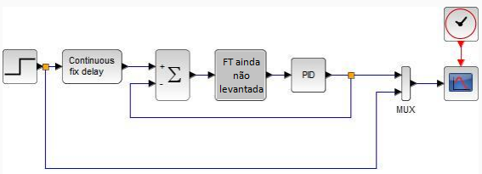
Fonte: Autoria própria (2023).

Faculdade Engenheiro Salvador Arena, Centro Educacional da Fundação Salvador Arena, Estrada dos Alvarengas, 4001 - São Bernardo do Campo - SP

